软件的架构需要从多个角度去设计的

李镇提到的设计模式，应该是属于概念架构的角度；概念架构是方案层级的设计；属于更高一层的架构；music 按照概念架构可以进行如下划分：

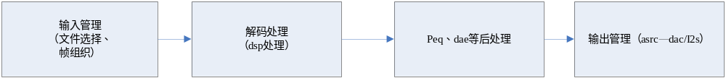

系统层级的架构还有逻辑架构、开发架构、运行架构等角度；

逻辑架构是对概念架构的细化；开发架构是对逻辑架构的结构组织和机制提取

我下面从逻辑架构和开发架构的角度分析了下music的功能和组织方式；

逻辑架构（功能模块划分）
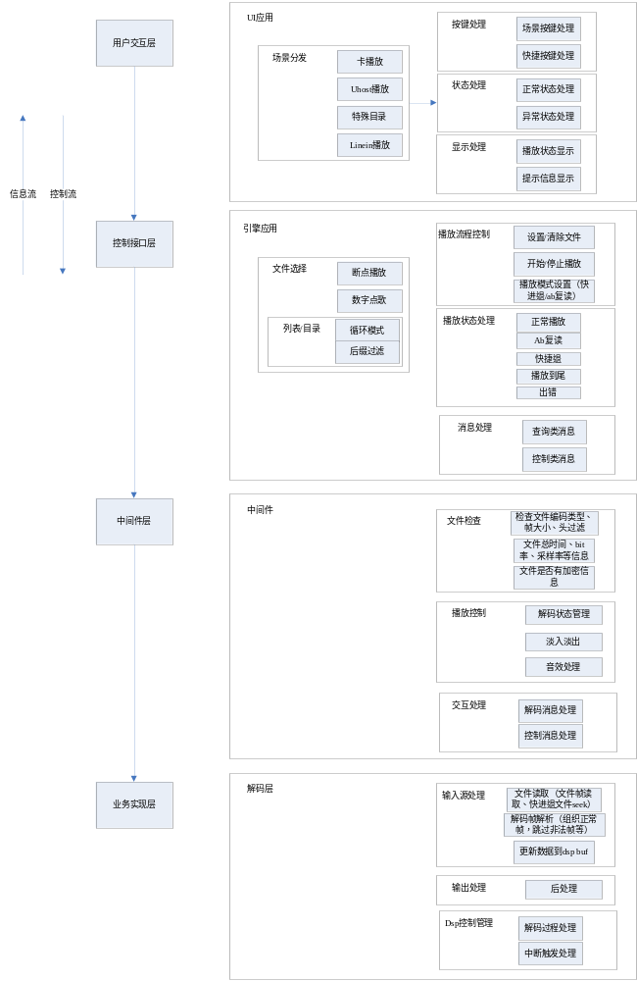

开发架构（模块组织）

